МІНІСТЕРСТВО ОСВІТИ І НАУКИ УКРАЇНИ
НАЦІОНАЛЬНИЙ ТЕХНІЧНИЙ УНІВЕРСИТЕТ УКРАЇНИ
“КИЇВСЬКИЙ ПОЛІТЕХНІЧНИЙ ІНСТИТУТ
імені ІГОРЯ СІКОРСЬКОГО”

Факультет прикладної математики
Кафедра системного програмування і спеціалізованих комп’ютерних систем

Лабораторна робота № 1
з дисципліни «Бази даних і засоби управління»
«Проектування бази даних та ознайомлення з базовими операціями СУБД PostgreSQL»

Виконав: Шкура Ян
Студент групи КВ-93
Перевірив: Павловський В. І.

Київ 2021

Лабораторна робота №1
Проектування бази даних та ознайомлення з базовими операціями СУБД PostgreSQL.
Метою роботи є здобуття вмінь проектування бази даних та практичних навичок створення реляційних баз даних за допомогою PostgreSQL.
Завдання роботи полягає у наступному:
1. Розробити модель «сутність-зв’язок» предметної галузі, обраної студентом самостійно.
2. Перетворити розроблену модель у схему бази даних (таблиці) PostgreSQL.
3. Виконати нормалізацію схеми бази даних до третьої нормальної форми (3НФ).
4. Ознайомитись із інструментарієм PostgreSQL та pgAdmin 4 та внести декілька рядків даних у кожну з таблиць засобами pgAdmin 4.

Приклади предметних галузей для проектування бази даних – «Магазин цифрової дистрибуції»
Згідно цієї області для побудови бази даних було виділено наступні сутності:
Агент підтримки (Support Agent) з атрибутами: ім’я користувача, реальне ім’я, реальне прізвище. Призначена для того, щоб містити інформацію про агентів підтримки.
Користувач (Users) з атрибутами: ім’я користувача, ідентифікатор користувача, реальне ім’я, реальне прізвище, країна, мова, електронна адреса, мобільний телефон, ідентифікатор агента підтримки. Призначена для того, щоб містити інформацію про користувачів, які зареєстровані у магазині.
Пропозиція (Offers) з атрибутами: ідентифікатор пропозиції, назва пропозиції, час доставки, кількість, ціна. Призначена для того, щоб містити інформацію о пропозиціях, які є на сайті.
Замовлення (Orders) з атрибутами: ідентифікатор замовлення, час замовлення, ідентифікатор замовлення. Призначена для того, щоб містити інформацію про учнів.
ER-діаграма, предметної області “Магазин цифрової дистрибуції”
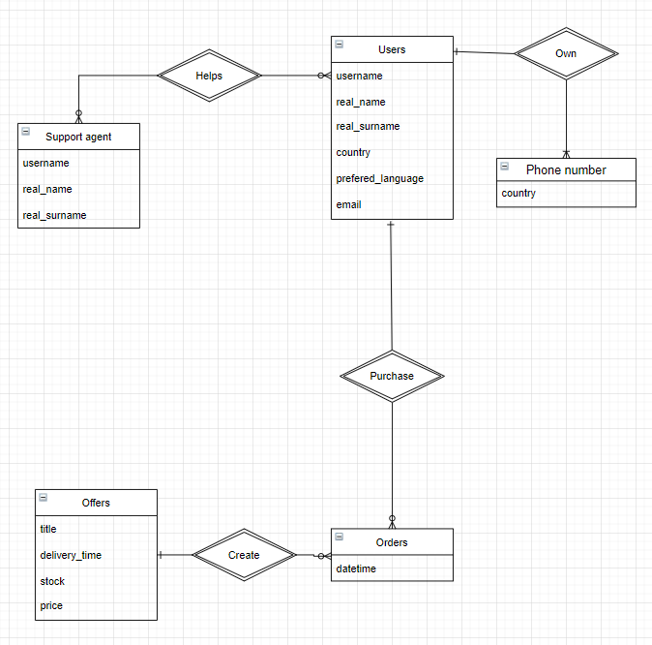
Рисунок 1 - Модель «сутність-зв’язок» намальована у draw.io.

Опис зв’язків
У базі даних можна виділити 5 сутностей : Агент підтримки, користувач,пропозиція, замовлення, номер телефону.
Кориcтувач може мати декілька замовлень (один до багатьох), також користувач може мати декілька номерів телефону(один до багатьох).На базі пропозції може бути створено декілька замовлень (один для багатьох). Для реалізації зв’язку багато до багатьох(m:n) створив таблицю tickets у якій зіберігаємо інформацію про звертання (заголовок , головна частина).
Перетворення моделі у схему бази даних
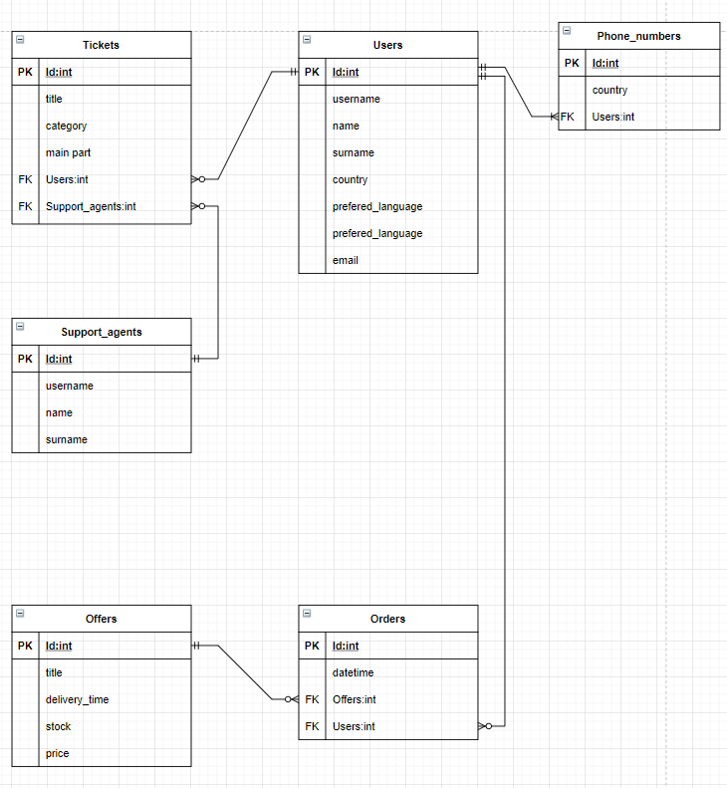
Рисунок 2 - ER-діаграма, переведена у таблиці БД

Користувач може мати декілька замовлень, звертань та номерів телефонів , тому ці таблиці мають зовнішній ключ Users. Таблиця звертань також має зовнішній ключ агента підтримки, який працює над цим звертанням. Замовлення мають зовнішній ключ пропозицій для ідентифікації вмісту замовлення.

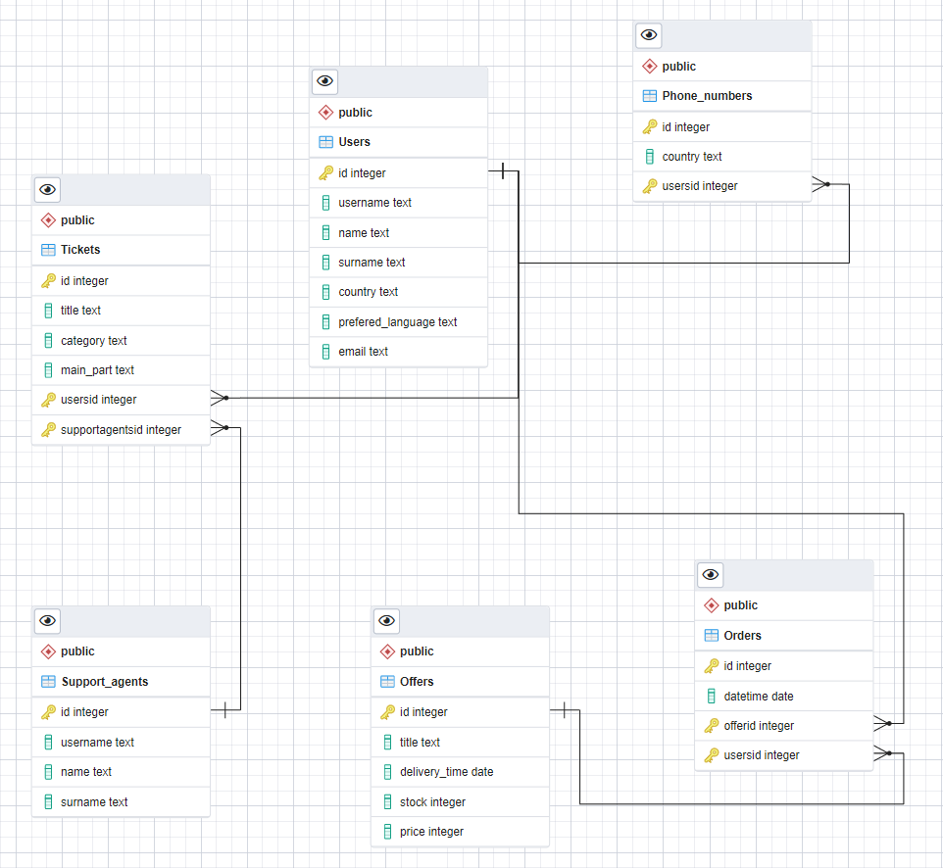
Рисунок 3 - Схема бази даних

Опис структури БД «Магазин цифрової дистрибуції»
Users – містить інформацію про користувачів:
a) id – унікальний ідентифікатор користувача (числовий тип)
b) username – логін користувача (текстовий тип)
c) name – справжнє ім’я користувача (текстовий тип)
d) surname – справжнє прізвище (числовий тип)
e) country - країна у якій мешкає користувач (текстовий тип)
f) prefered_language - мова на якій розмовляє користувач (текстовий тип)
g) email - електронна адреса користувача (текстовий тип)

Tickets – містить інформацію про звернення ,створені користувачами.
a) id - унікальний ідентифікатор звернення (числовий тип)
b) title – заголовок звернення (текстовий тип)
c) category – категорія звернення (повернення товару, технічна підтримка і тд.) (числовий тип)

Support_agents – містить інформацію про агентів підтримки.
a) id – унікальний ідентифікатор агента підтримки. (числовий тип)
b) username– логін агента підтримки. (текстовий тип)
c) name – справжнє ім’я агента підтримки. (текстовий тип)
d) surname – справжнє прізвище агента підтримки. (текстовий тип)

Phone_numbers – містить інформацію про номери телефонів користувачів.
a) id – унікальний ідентифікатор номера телефону. (числовий тип)
b) country – країна у якій зареєстрований цей номер телефону. (текстовий тип)

Orders – містить інформацію про замовлення.
a) id – унікальний ідентифікатор замовлення. (числовий тип)
b) datetime – час коли замовлення було створено. (тип дати)

Offers - містить інформацію про пропозиції.
a) id - унікальний ідентифікатор пропозиції. (числовий тип)
b) title – заголовок пропозиції. (числовий тип)
c) delivery_time – час доставки. (тип дати)
d) stock – кількість можливих замовлень. (числовий тип)
e) price – ціна пропозиції. (числовий тип)

Нормалізація схеми бази даних до третьої нормальної форми:
База даних належить до 1НФ, бо немає дублікатів атрибутів, всі атрибути прості, всі значення скалярні.
База даних належить до 2НФ, бо у таблиць я первинні ключі та всі атрибути цілком описують ключ , а не його частину.
База даних належить до 3НФ, бо у не ключових атрибутів немає залежності від інших не ключових атрибутів.

Копії екрану таблиць баз даних з PgAdmin4
